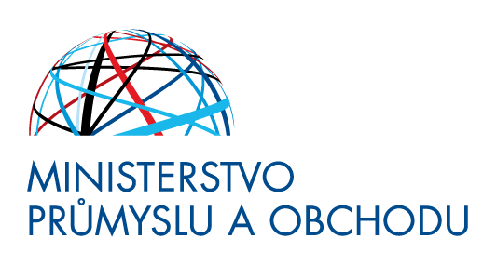

**TISKOVÁ ZPRÁVA**

Praha, 16. října 2020

**MPO zveřejňuje druhou výzvu k programu COVID - Nájemné, žádosti mohou podnikatelé podávat od příštího týdne**

**Ministerstvo průmyslu a obchodu zveřejnilo druhou výzvu programu COVID - Nájemné. Žádosti bude možné podávat od 21. října 2020 do 21. ledna 2021, a to elektronicky přes informační systém dostupný na webu mpo.cz.**

*„Ve druhé výzvě jsme operativně reagovali na požadavky restaurací a dalších podniků. Program vláda schválila ve středu a dnes tedy zveřejňujeme plné znění výzvy. Podnikatelům přispějeme 50 procent z celkového nájemného za třetí čtvrtletí 2020*,“ říká **vicepremiér a ministr průmyslu a obchodu Karel Havlíček** a dodává: „*Nově už není přiznání dotace podmíněno slevou pronajímatele tak, jako tomu bylo u první výzvy.“*

„*Maximální výše podpory činí deset milionů korun na všechny provozovny jednoho žadatele*,“ říká **náměstkyně pro zahraniční obchod Martina Tauberová** a dodává: „*Platí, že maximální výše podpory v částce deset milionů korun z výzvy 1 a výzvy 2 v programu COVID – Nájemné se nesčítají. I nadále musí žadatel kontrolovat nepřekročení Dočasného rámce EK ve výši 800 tisíc eur.“*

Dotace bude proplácena ex-post po uhrazení částky žadatelem pronajímateli. MPO má pro druhou výzvu připravenu částku 1,2 mld. Kč.

Pokud se žadatel do systému AIS MPO registroval již v první výzvě, nová registrace nebude nutná. Ověření identity žadatele bude probíhat prostřednictvím prostředku pro elektronickou identifikaci. Podrobnosti o jednotlivých prostředcích elektronické identifikace jsou na webu eIdentita.cz. Všechna potřebná potvrzení a formuláře jsou pro žadatele připraveny v informačním systému. Procesem podání žádosti systém žadatele provede.

[Nejčastější otázky a odpovědi k celému programu jsou k dispozici na portále **BusinessInfo.cz**](https://www.businessinfo.cz/clanky/odpovedi-na-nejcastejsi-dotazy-podnikatelu-ohledne-aktualnich-opatreni-proti-sireni-koronaviru/#kd-najemne).